МИНИСТЕРСТВО НАУКИ И ВЫСШЕГО ОБРАЗОВАНИЯ РОССИЙСКОЙ ФЕДЕРАЦИИ

Федеральное государственное бюджетное образовательное учреждение

высшего образования

«Вятский государственный университет»

(ФГБОУ ВО «ВятГУ»)

Факультет автоматики и вычислительной техники

Кафедра ЭВМ

Отчёт

Лабораторная работа № 2 по дисциплине

«Технология программирования»

Выполнил студент группы ИВТб-2301-04-00 / Жеребцов К. А.

Проверил преподаватель / Долженкова М. .

Киров 2022

STD:  
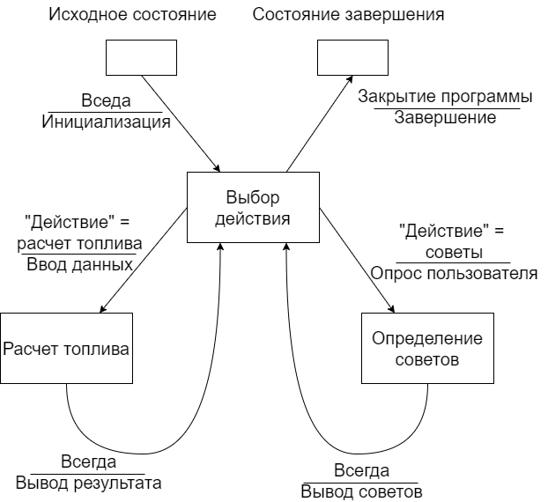

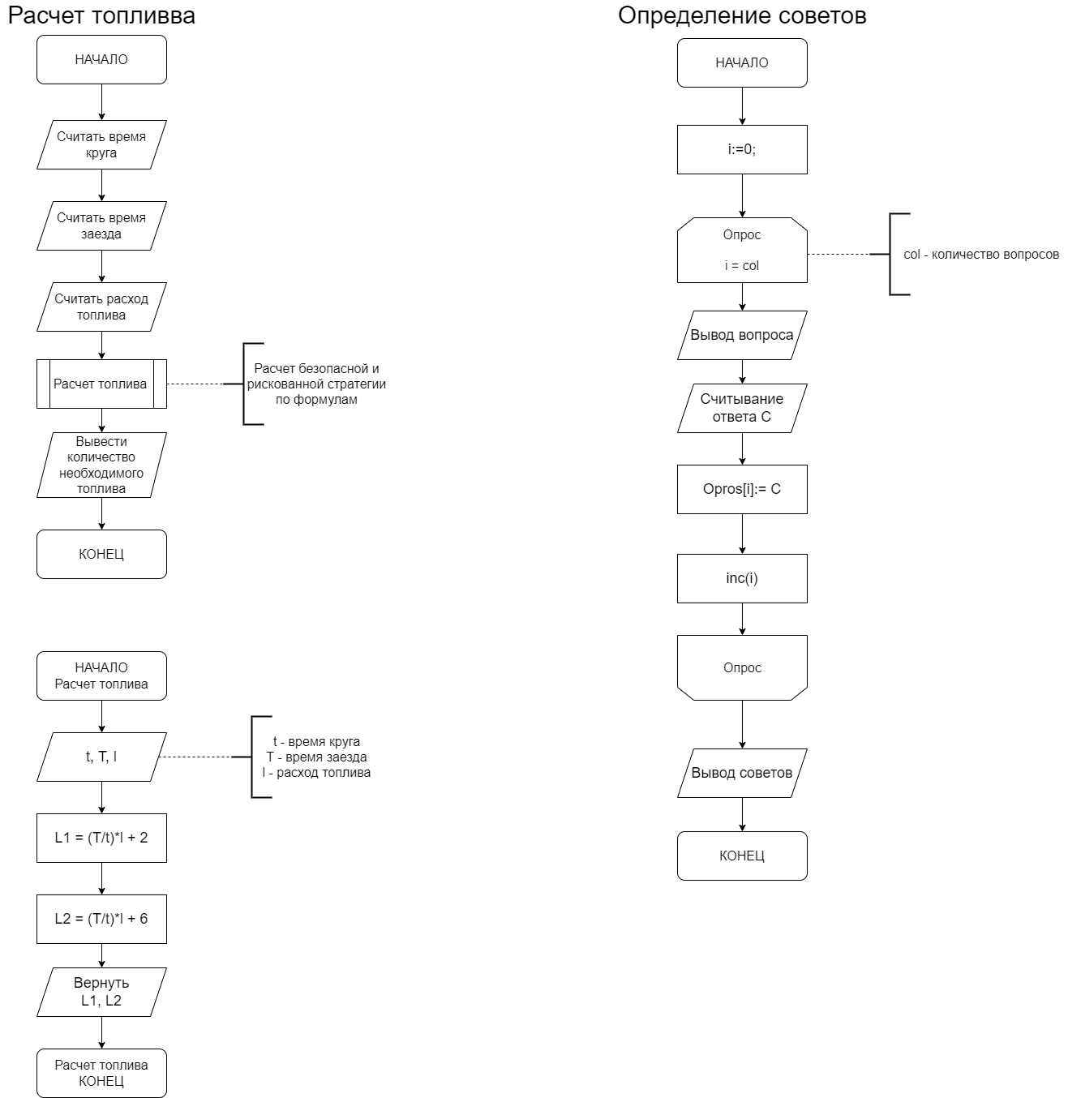

IDEF0:

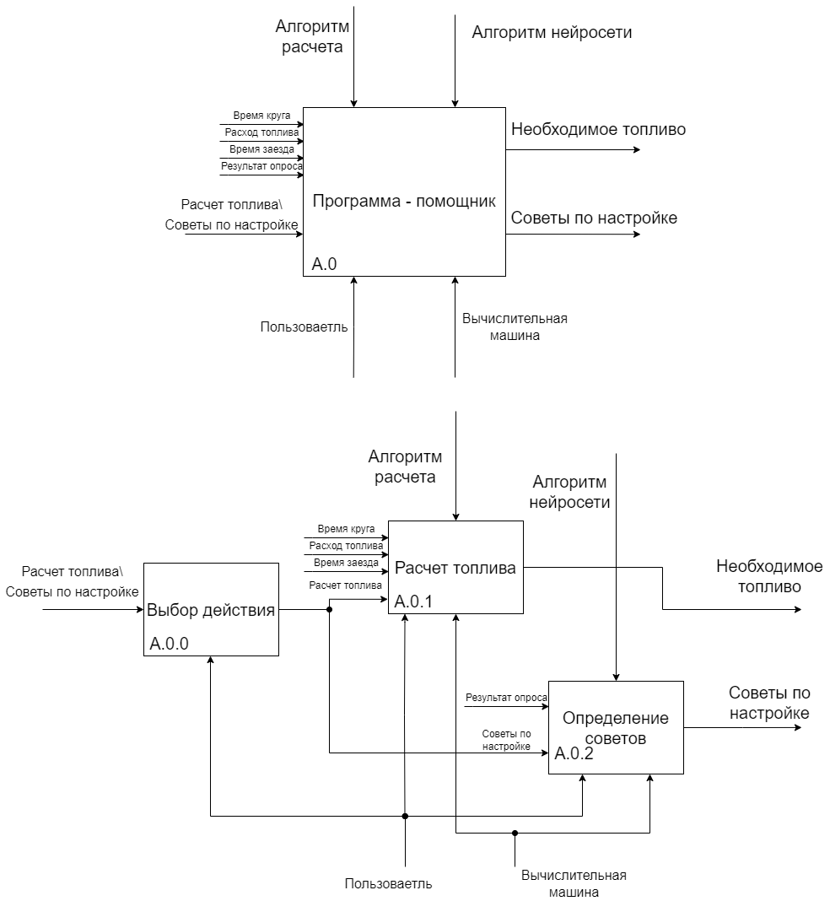

DFD:

